Pielikums Nr.2
Tehniskā specifikācija
Siera antenas siera žāvēšanai

________________________
vieta, datums

Parametrs | Prasība | Pretendents iepretim katrai prasībai norāda informāciju vai apliecinājumu
Daudzums | 15 gab.
Kvalitāte | Jāatbilst ES pārtikas rūpniecības iekārtu prasībām un standartiem (saskaņā ar ES Regulu (EK) Nr. 1935/2004 par materiāliem, kas nonāk saskarē ar pārtiku)
Ražotāja modelis, marka | Jānorāda piedāvātā iepirkuma priekšmeta ražotaja modelis, marka, vai jāpiešķir identifikātors.
Izgatavošanas gads | Iepirkuma priekšmetam jābūt jaunam, jānorāda izgatavošanas gads
Marķēšana | Jābūt CE marķējumam
Dokumentācija | Jānodrošina dokumentus latviešu vai angļu valodā, piem. atbilstības deklarācijas, iekārtu pases, lietotāja rokasgrāmatas, apkopes, lietošanas un remonta instrukcijas, shēmas, u.t.t. (ja piemērojams).
Materiāls | nerūsējošais tērauds AISI316
Pārvietošana | Jābūt izvietotiem uz 6 riteņiem (3 riteņi katrā pusē)
Stieņu izmēri | (platums x garums x augstums) = 1100 mm x 1200 mm x 1900 mm no grīdas
Aprīkojums | No centrālā rāmja uz katru pusi jābūt 7 stieņiem katrā pusē (diametrs stienim 2.5cm, 550mm garums stienim katrā pusē, neskaitot rāmja profila biezumu 40mm)
Aprīkojums | Jābūt rokturim statīvu stumšanai, saskaņā ar skici pielikumā
Aprīkojums | Jābūt 4 stūra buferiem, saskaņā ar skici pielikumā

Rasējumi
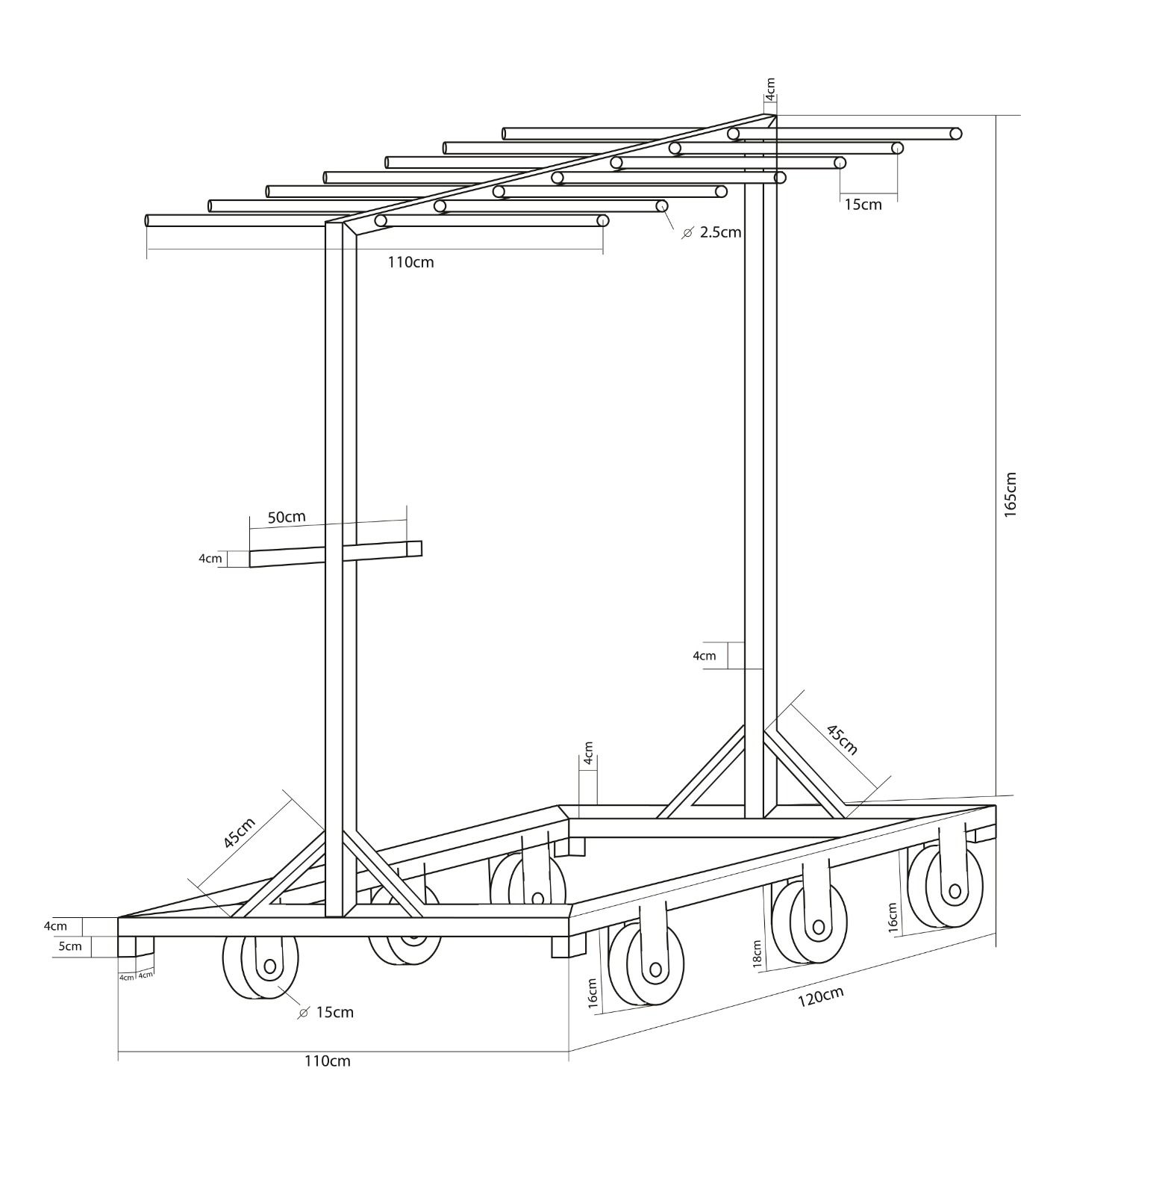

________________________________
Vārds, uzvārds, amats
____________________
Paraksts

